Resolución del Pleno del Instituto de Transparencia, Acceso a la Información Pública y Protección de Datos Personales del Estado de México y Municipios, con domicilio en Metepec, Estado de México, del ocho de febrero de dos mil veinticuatro.

**VISTO** el expediente formado con motivo del Recurso de Revisión **08292/INFOEM/AD/RR/2023**, promovido por **XXXXX XXXXXXX XXXXXXXX XXXXX** en lo sucesivo **LA RECURRENTE**, en contra de la respuesta del **Instituto de Seguridad Social del Estado de México y Municipios,** en lo subsecuente **EL SUJETO OBLIGADO** o **RESPONSABLE**,[1] se procede a dictar la presente resolución con base en lo siguiente:

**A N T E C E D E N T E S**

**I. De la Solicitud de Información**

Que en fecha **diecinueve de octubre de dos mil veintitrés**, **LA RECURRENTE** presentó a través del Sistema de Acceso, Rectificación, Cancelación y Oposición de Datos Personales en el Estado de México, en lo subsecuente se denominará **EL SARCOEM**, ante **EL SUJETO OBLIGADO**, la Solicitud de Acceso a Datos Personales, a la que se le asignó el número de expediente 00768/ISSEMYM/AD/2023, mediante la cual en el apartado de “Datos Personales a los que desea tener acceso”, refirió lo siguiente:

*“SOLICITO 20 COPIAS CERTIFICADAS DEL AVISO DE MOVIMIENTO DE BAJA DE MI DIFUNTO ESPOSO XXXXXXXXX XXXXXXXXXX XXXX DE FECHA 15 DE AGOSTO DE 2009 DE ODAPAS CHICOLOAPAN, CON CLAVE ISSEMYM XXXXXX, EL CUAL REQUIERO PARA REALIZAR EL RETIRO DEL SISTEMA DE CAPITALIZACIÓN INDIVIDUAL DEL ISSEMYM. SOLICITO 20 COPIAS CERTIFICADAS DEL AVISO DE MOVIMIENTO DE BAJA DE MI ESPOSO EL C. XXXXXXXXX XXXXXXXXXX XXXX, DE FECHA 15 DE AGOSTO DE 2009 DE ODAPAS CHICOLOAPAN,” (sic)*

Debiendo destacar que, **EL RECURRENTE**, presentó el archivo digital denominado **XXXXX XXXXXXX XXXXXXXX XXXXX.pdf,** que contiene los siguientes documentos:

* Credencial para votar con fotografía a nombre de XXXXX XXXXXXX XXXXXXXX XXXXX, anverso y reverso.
* Credencial para votar con fotografía a nombre de XXXXXXXXX XXXXXXXXXX XXXX, anverso y reverso.
* Acta de Matrimonio donde aparecen como contrayentes XXXXX XXXXXXX XXXXXXXX XXXXX y XXXXXXXXX XXXXXXXXXX XXXX.
* Acta de defunción a nombre de XXXXXXXXX XXXXXXXXXX XXXX.
* Recibo de pago de nómina de fecha dieciséis de febrero al veintiocho de febrero de dos mil siete, a nombre de XXXXXXXXX XXXXXXXXXX XXXX.

**MODALIDAD DE ENTREGA:** Vía **SARCOEM**

**II. De la solicitud de aclaración del Sujeto Obligado**

De las constancias que obran en el expediente electrónico del **SAIMEX,** se advierte que fue realizada por el Titular de la Unidad de Transparencia a **LA** **RECURRENTE,** una solicitud de aclaración, que consistió mediante archivo digital denominado **ACLARACION 768.AD.pdf**, en requerir a la particular lo siguiente:

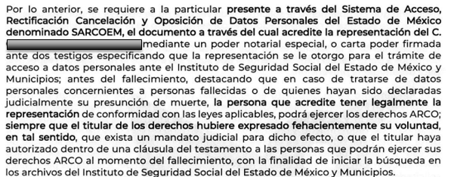

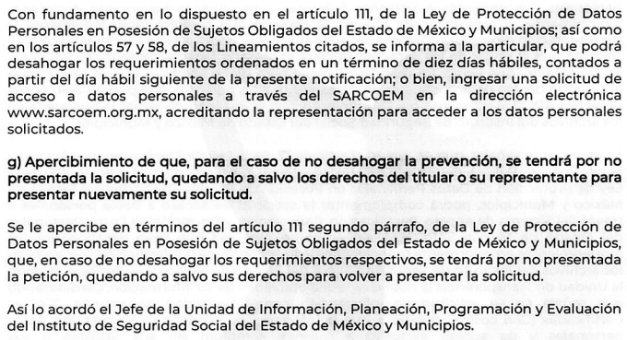

De lo anterior, podemos advertir que le fue requerido a **LA RECURRENTE**, para que presentará el documento a través del cual acreditara la representación de los datos personales a los cuales deseaba tener acceso, mediante un poder notarial especial o carta poder firmada ante dos testigos especificando que la representación se le otorgó para el trámite de acceso a datos personales ante el Instituto de Seguridad del Estado de México y Municipios, antes del fallecimiento, destacando que en caso de tratarse de datos personales concernientes a personas fallecidas o quienes hayan sido declaradas judicialmente su presunción de muerte, la persona que acredite legalmente la representación de conformidad con las leyes aplicables, podrá ejercer los derechos ARCO; siempre que el titular de los derechos hubiere expresado fehacientemente su voluntad, en tal sentido, que exista un mandato judicial para dicho efecto, o que el titular haya autorizado dentro de una cláusula del testamento a las personas que podrán ejercer sus derechos ARCO al momento del fallecimiento, con la finalidad de iniciar la búsqueda en los archivos del Instituto de Seguridad Social del Estado de México y Municipios.

**III. Del desahogo de aclaración de LA RECURRENTE**

De las constancias que obran en el expediente electrónico del **SARCOEM,** se advierte que la particular **no** desahogo la aclaración solicitada por **EL SUJETO OBLIGADO,** tal es el caso que en fecha diecisiete de noviembre de dos mil veintitrésla Titular de la Unidad de Transparencia notificó en el expediente electrónico, **la no presentación de aclaración y por ende el archivo de la presente solicitud como concluida**, tal y como se advierte de la imagen que a continuación se inserta:

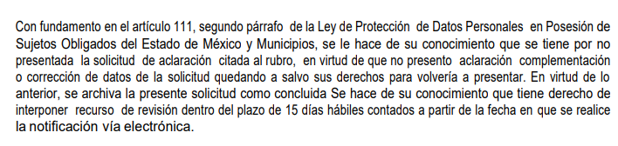

**IV. Del Recurso de Revisión**

Inconforme por la falta de respuesta del **SUJETO OBLIGADO,** en fecha treinta de noviembre de dos mil veintitrés, **LA RECURRENTE** interpuso el Recurso de Revisión materia del presente asunto, en el que señaló como:

**Acto Impugnado**:

*“NO SE ME PROPORCIONÓ LA INFORMACIÓN SOLICITADA.”* (Sic).

**Razones o Motivos de Inconformidad:**

*“Ingrese una solicitud en el SARCOEM, el día diecinueve de octubre del año en curso, para solicitar copia certificada del aviso de movimiento de baja de fecha 15 de agosto de 2009 de ODAPAS Chicoloapan, de mi difunto esposo XXXXXXXXX XXXXXXXXXX XXXX, con clave ISSEMYM XXXXXX, lo cual adjunte la siguiente información que son: mi identificación oficial, identificación oficial, acta de defunción y recibo de nómina de mi difunto esposo XXXXXXXXX XXXXXXXXXX XXXX y acta de matrimonio. Posteriormente la Unidad de Transparencia me requirió complementara mi solicitud de acceso a datos, debido a que no anexe el documento mediante el cual mi difunto esposo haya expresado su voluntad para que yo pudiera acceder a sus datos personales, es importante mencionar que no cuento con dicho documento. Sin embargo en el artículo 106, de la Ley de Acceso a Datos Personales del Estado de México se menciona que: “Tratándose de datos personales concernientes a personas fallecidas o de quienes haya sido declarada judicialmente su presunción de muerte, la persona que acredite tener un interés jurídico de conformidad con las leyes aplicables, podrá ejercer los derechos que le confiere el presente capítulo, siempre que el titular de los derechos hubiere expresado fehacientemente su voluntad en tal sentido, o que exista un mandato judicial para dicho efecto.”, así mismo, de acuerdo con el artículo 122, de la Ley antes citada, el cual menciona que “La interposición de un recurso de revisión de datos personales concernientes a personas fallecidas, podrá realizarla la persona que acredite tener un interés jurídico o legítimo”, por lo tanto, acredito tener un interés legítimo, tal como lo demuestro nuevamente en los archivos adjuntos que son mi identificación oficial, identificación oficial, acta de nacimiento, acta de defunción y Clave Única de Registro de Población (CURP) de mi difunto esposo XXXXXXXXX XXXXXXXXXX XXXX y la hoja de requisitos que piden. Por lo anterior, solicito al ISSEMYM, que se me entregue 20 copias certificadas del del aviso de movimiento de baja de fecha 15 de agosto de 2009 de ODAPAS Chicoloapan, de mi difunto esposo XXXXXXXXX XXXXXXXXXX XXXX, con clave ISSEMYM XXXXXX, lo cual requiero para el retiro del sistema de capitalización individual.”* (Sic).

Debiendo destacar que, **EL RECURRENTE**, presentó los archivos digitales denominados:

* **INE FRENTE XXXXXXXXX XXXXXXXXXX XXXX.pdf.-** Credencial para votar con fotografía a nombre de XXXXXXXXX XXXXXXXXXX XXXX, anverso.
* **INE FIRMA XXXXXXXXX XXXXXXXXXX XXXX.pdf.-** Credencial para votar con fotografía a nombre de XXXXXXXXX XXXXXXXXXX XXXX, reverso.
* **INE XXXXX XXXXXXX XXXXXXXX XXXXX.pdf.-** Credencial para votar con fotografía a nombre de XXXXX XXXXXXX XXXXXXXX XXXXX, anverso y reverso.
* **ACTA DE DEFUNCION.pdf.-** Acta de defunción a nombre de XXXXXXXXX XXXXXXXXXX XXXX.
* **ACTA DE NACIMIENTO ACTUAL XXXXXXXXX XXXXXXXXXX XXXX.pdf.- Acta de nacimiento** a nombre de XXXXXXXXX XXXXXXXXXX XXXX, de fecha de nacimiento 25 de junio de 1968.
* **ACTA DE MATRIMONIO.pdf.-** Acta de Matrimonio donde aparecen como contrayentes XXXXX XXXXXXX XXXXXXXX XXXXX y XXXXXXXXX XXXXXXXXXX XXXX.
* **CURP GUILLERMO.pdf.-** Curp de fecha veintidós de octubre de dos mil veintea nombre de XXXXXXXXX XXXXXXXXXX XXXX
* **Requisitos para trámite.pdf.-** hoja que contiene diversos requisitos para en caso de fallecimiento del Servidor Público antes de acreditar un año de cotización.

**V. Del turno del Recurso de Revisión**

El **treinta de noviembre de dos mil veintitrés**, el Recurso de que se trata se envió electrónicamente al Instituto de Transparencia, Acceso a la Información Pública y Protección de Datos Personales del Estado de México y Municipios y con fundamento en los artículos 11 y 127 de la Ley de Protección de Datos Personales en Posesión de Sujetos Obligados del Estado de México y Municipios y 185, fracción I de la Ley de Transparencia y Acceso a la Información Pública del Estado de México y Municipios, de aplicación supletoria, se turnó a través del **SARCOEM**, a la **Comisionada** **Sharon Cristina Morales Martínez** efecto de decretar su admisión o desechamiento.

**VI. Admisión del Recurso de Revisión**

El **cinco de diciembre de dos mil veintitrés,** se admitió a trámite el Recurso de Revisión con número al rubro anotado, con fundamento en el artículo 11 de la Ley de Protección de Datos Personales en Posesión de Sujetos Obligados del Estado de México y Municipios; y 29 del Código de Procedimientos Administrativos del Estado de México, en aplicación supletoria, así como la integración del expediente respectivo.

**a) De la etapa de conciliación**

De las constancias que obran en el **SARCOEM**, se advierte que el once de diciembre de dos mil veintitrés, se aperturó la etapa de conciliación, en la cual tanto la Recurrente como el Sujeto Obligado manifestaron su intención de conciliar, mediante el envío de los siguientes archivos digitales OFICIO DE CONCILIACIÓN 768.AD.pdf y ESCRITO PARA SOLICITAR LA CONCILIACIÓN 768 AD.pdf.

Atento a ello, el veinticuatro de enero de dos mil veinticuatro, se realizó la notificación del acuerdo en el cual se citaba a las partes para efecto de llevar a cabo la diligencia de conciliación subiendo para tal efecto al sistema el archivo denominado **08292_2023_CC..pdf**, el cual se hizo del conocimiento de las partes la fecha y hora para llevar a cabo dicha diligencia.

Por lo que se fijó el día treinta y uno de enero de dos mil veinticuatro a efecto de llevar a cabo dicha diligencia de conciliación, de la cual las partes llegaron a conciliar de manera satisfactoria, pues **EL SUJETO OBLIGADO**, a través de la Licenciada Marusia Montserrat Torres Rivera, Jefa de Departamento de Acceso a la Información Institucional hizo entrega al momento de la diligencia a la Recurrente de los documentos solicitados, siendo 20 copias certificadas del aviso de movimiento del finado esposo de la RECURRENTE; a su vez esta manifestó su entera conformidad al recibir dicho documento, dándose por terminada dicha diligencia.

Finalmente, la Jefa de Departamento de Acceso a la Información Institucional, refirió que subiría el acuse de recibo de dicha documentación y en la misma fecha de la audiencia la subió al sistema SARCOEM en apartado de conciliación y en manifestaciones, siendo el denominado ACUSE DE RECIBIDO RECURSO 768.AD.pdf.

**b) Manifestaciones**

De acuerdo a las constancias digitales que obran en **EL** **SAIMEX** se desprende que conforme a lo dispuesto en el artículo 185 de la Ley de Transparencia y Acceso a la Información Pública del Estado de México y Municipios, dentro del término legalmente concedido a **EL RECURRENTE,** este no realizó manifestaciones; por su parte el **SUJETO OBLIGADO** remitió informe justificado que consta del archivo ACUSE DE RECIBIDO RECURSO 768.AD.pdf, que contiene el acuse de recibido de la información entregada a la RECURRENTE, el cual fue puesto a la vista el treinta y uno de enero de dos mil veinticuatro.

**c) Cierre de Instrucción**

Por lo que, una vez analizado el estado procesal que guardaba el expediente, el **siete de febrero de dos mil veinticuatro**, la **Comisionada Sharon Christina Morales Martínez** acordó el cierre de instrucción, así como la remisión de los mismos, a efecto de ser resueltos, de conformidad con lo establecido en el artículo 185 fracciones VI y VIII de la Ley de Transparencia y Acceso a la Información Pública del Estado de México y Municipios, actualizando para tal efecto el artículo 112 de la Ley de Protección de Datos Personales en Posesión de Sujetos Obligados del Estado de México y Municipios.

**CONSIDERANDO**

**PRIMERO. Competencia**.

Este Instituto de Transparencia, Acceso a la Información Pública y Protección de Datos Personales del Estado de México y Municipios, es competente para conocer y resolver el presente Recurso de Revisión, conforme a lo dispuesto en los artículos 6, Apartado A de la Constitución Política de los Estados Unidos Mexicanos; 5, párrafos trigésimo, trigésimo primero y trigésimo segundo, fracciones IV y V de la Constitución Política del Estado Libre y Soberano de México; 2 fracción II, 13, 29, 36, fracciones I y II, 176, 178, 179, 181 párrafo tercero y 185 de la Ley de Transparencia y Acceso a la Información Pública del Estado de México y Municipios; y 9, fracciones I y XXIV y 11 del Reglamento Interior del Instituto de Transparencia, Acceso a la Información Pública y Protección de Datos Personales del Estado de México y Municipios.

**SEGUNDO. Legitimación para interponer el Recurso de Revisión respecto a datos de personas fallecidas.**

Para tales efectos es preciso observar lo establecido en el artículo 122, de la Ley de Protección de Datos Personales en Posesión de Sujetos Obligados del Estado de México y Municipios, el cual indica:

*“****Interposición respecto a datos de personas fallecidas***

***Artículo 122****.* ***La interposición de un Recurso de Revisión de datos personales concernientes a personas fallecidas, podrá realizarla la persona que acredite tener un interés jurídico o legítimo****.*

(Énfasis añadido)

Del precepto transcrito se desprende que, la interposición de Recurso de Revisión relativo a los datos personales concernientes a personas fallecidas, podrá realizarla quien acredite tener **un interés jurídico o legítimo**.

Así, a efecto de dar claridad respecto de los términos de interés jurídico e interés legítimo, es necesario remitirnos por una parte a la definición legal prevista el artículo 231 del Código de Procedimientos Administrativos del Estado de México, de aplicación supletoria a la Ley de Protección de Datos Personales en Posesión de Sujetos Obligados del Estado de México y Municipios, por disposición de su artículo 11; numeral que, para mayor ilustración, se transcribe a continuación:

*“****Artículo 231****.-* ***Sólo podrán intervenir en juicio los particulares que tengan un interés jurídico o legítimo*** *que funde su pretensión.* ***Tienen interés jurídico los titulares de un derecho subjetivo público*** *e* ***interés legítimo quienes invoquen situaciones de hecho protegidas por el orden jurídico****, tanto de un sujeto determinado como de los integrantes de un grupo de individuos,* ***diferenciados del conjunto general de la sociedad****.”*

Así, al desentrañar el artículo de referencia tenemos que los elementos que integran el interés jurídico y legítimo:

En cuanto al **interés jurídico**

* **Titular de un derecho subjetivo público**.

Respecto al **interés legítimo**

* **Cualquier persona que invoque situaciones de hecho protegidas por el orden jurídico, y**
* **Se diferencien del conjunto general de la sociedad**.

Por su parte, es conveniente observar dentro del presente análisis, lo previsto en las Tesis Aisladas y Jurisprudencias con números de registros 181719, 170500, 2012364, y 2004501, de la Novena y Décima Épocas, sustentadas por el Segundo Tribunal Colegiado en Materia Civil del Segundo Circuito, así como por la Primera y Segunda Salas de la Suprema Corte de Justicia de la Nación[2], las cuales prevén tanto sus definiciones como los medios para acreditarlos, y cuyo rubro y texto esgrimen:

*“****INTERÉS JURÍDICO, CONCEPTO DE****. Tratándose del juicio de garantías,* ***el interés jurídico*** *como noción fundamental* ***lo constituye la existencia o actualización de un derecho subjetivo jurídicamente tutelado que puede afectarse****, ya sea por la violación de ese derecho, o bien, por el desconocimiento del mismo* ***por virtud de un acto de autoridad, de ahí que sólo el titular de algún derecho legítimamente protegible pueda acudir ante el órgano jurisdiccional*** *de amparo en demanda de que cese esa situación cuando se transgreda, por la actuación de cierta autoridad, determinada garantía.*

*SEGUNDO TRIBUNAL COLEGIADO EN MATERIA CIVIL DEL SEGUNDO CIRCUITO.*

*Amparo en revisión 20/2004. Eufracia Ronquillo Gaspar. 10 de febrero de 2004. Unanimidad de votos. Ponente: Virgilio A. Solorio Campos. Secretaria: Sonia Gómez Díaz González.*

*Véase: Gaceta del Semanario Judicial de la Federación, Octava Época, Número 52, abril de 1992, página 31, tesis I.1o.T. J/38, de rubro: "INTERÉS JURÍDICO EN EL AMPARO." y Semanario Judicial de la Federación, Octava Época, Tomo VIII, diciembre de 1991, página 117, tesis VI.3o. J/26, de rubro: "INTERÉS JURÍDICO EN EL AMPARO. SU CONCEPTO."*

*“****INTERÉS JURÍDICO EN EL AMPARO. ELEMENTOS CONSTITUTIVOS****.* ***El artículo 4o. de la Ley de Amparo contempla, para la procedencia del juicio de garantías****,* ***que el acto reclamado cause un perjuicio a la persona física o moral que se estime afectada, lo que ocurre cuando ese acto lesiona sus intereses jurídicos****, en su persona o en su patrimonio, y que de manera concomitante es lo que provoca la génesis de la acción constitucional. Así, como* ***la tutela del derecho sólo comprende a bienes jurídicos reales y objetivos****, las afectaciones deben igualmente ser* ***susceptibles de apreciarse en forma objetiva*** *para que puedan constituir un perjuicio, teniendo en cuenta que el interés jurídico debe acreditarse en forma fehaciente y no inferirse con base en presunciones; de modo que la naturaleza intrínseca de ese acto o ley reclamados es la que determina el perjuicio o afectación en la esfera normativa del particular,* ***sin que pueda hablarse entonces de agravio cuando los daños o perjuicios que una persona puede sufrir, no afecten real y efectivamente sus bienes jurídicamente amparados****.*

*Amparo en revisión 1441/88. Guadalupe Henderson Calderón. 29 de agosto de 1988. Cinco votos. Ponente: Sergio Hugo Chapital Gutiérrez. Secretario: Jaime Raúl Oropeza García.*

*Amparo en revisión 1522/97. Comisariado Ejidal de Mixquic, Delegación Tláhuac, Distrito Federal. 2 de diciembre de 1998. Cinco votos. Ponente: Olga Sánchez Cordero de García Villegas. Secretaria: Mariana Mureddu Gilabert.*

*Amparo en revisión 204/2002. Enseñanza y Educación de Occidente, A.C. e Instituto Tecnológico y de Estudios Superiores de Monterrey. 18 de septiembre de 2002. Cinco votos. Ponente: Humberto Román Palacios. Secretario: José de Jesús Bañales Sánchez.*

*Amparo en revisión 964/2005. Jorge Francisco Durán Olvera y/o Jorge Durán Olvera. 10 de agosto de 2005. Cinco votos. Ponente: Sergio A. Valls Hernández. Secretario: Joaquín Cisneros Sánchez.*

*Amparo directo en revisión 1035/2007. Tenedora Global, S.A. de C.V. 5 de septiembre de 2007. Cinco votos. Ponente: Sergio A. Valls Hernández. Secretaria: Miriam Flores Aguilar.*

*Tesis de jurisprudencia 168/2007. Aprobada por la Primera Sala de este Alto Tribunal, en sesión de veintiocho de noviembre de dos mil siete.”*

*“****INTERÉS LEGÍTIMO EN EL AMPARO. SU DIFERENCIA CON EL INTERÉS SIMPLE****. La reforma al artículo 107 constitucional, publicada en el Diario Oficial de la Federación el 6 de junio de 2011, además de que sustituyó el concepto de interés jurídico por el de interés legítimo, abrió las posibilidades para acudir al juicio de amparo. No obstante lo anterior, dicha reforma no puede traducirse en una apertura absoluta para que por cualquier motivo se acuda al juicio de amparo, ya que el Constituyente Permanente introdujo un concepto jurídico mediante el cual se exige al quejoso que demuestre algo más que un interés simple o jurídicamente irrelevante, entendido éste como el que puede tener cualquier persona por alguna acción u omisión del Estado pero que, en caso de satisfacerse, no se traducirá en un beneficio personal para el interesado, pues no supone afectación a su esfera jurídica en algún sentido. En cambio,* ***el interés legítimo se define como aquel interés personal, individual o colectivo, cualificado, actual, real y jurídicamente relevante, que puede traducirse****, en caso de concederse el amparo,* ***en un beneficio jurídico en favor del quejoso derivado de una afectación a su esfera jurídica en sentido amplio, que puede ser de índole económica, profesional, de salud pública, o de cualquier otra****. Consecuentemente, cuando el quejoso acredita únicamente el interés simple, mas no el legítimo, se actualiza la causal de improcedencia prevista en el artículo 73, fracción XVIII, de la Ley de Amparo, en relación con el numeral 107, fracción I, de la Constitución Política de los Estados Unidos Mexicanos.”*

*“****INTERÉS LEGÍTIMO E INTERÉS JURÍDICO. SUS ELEMENTOS CONSTITUTIVOS******COMO REQUISITOS PARA PROMOVER EL JUICIO DE AMPARO INDIRECTO, CONFORME AL ARTÍCULO 107, FRACCIÓN I, DE LA CONSTITUCIÓN POLÍTICA DE LOS ESTADOS UNIDOS MEXICANOS****.*

*El citado precepto establece que el juicio de amparo indirecto se seguirá siempre a instancia de parte agraviada, "teniendo tal carácter quien aduce ser titular de un derecho o de un interés legítimo individual o colectivo", con lo que atribuye consecuencias de derecho, desde el punto de vista de la legitimación del promovente, tanto al interés jurídico en sentido estricto, como al legítimo, pues en ambos supuestos a la persona que se ubique dentro de ellos se le otorga legitimación para instar la acción de amparo. En tal virtud, atento a la naturaleza del acto reclamado y a la de la autoridad que lo emite, el quejoso en el juicio de amparo debe acreditar fehacientemente el interés, jurídico o legítimo, que le asiste para ello y no inferirse con base en presunciones. Así,* ***los elementos constitutivos del interés jurídico consisten en demostrar****:* ***a) la existencia del derecho subjetivo que se dice vulnerado; y, b) que el acto de autoridad afecta ese derecho****, de donde deriva el agravio correspondiente. Por su parte,* ***para probar el interés legítimo, deberá acreditarse que****:* ***a) exista una norma constitucional en la que se establezca o tutele algún interés difuso en beneficio de una colectividad determinada; b) el acto reclamado transgreda ese interés difuso, ya sea de manera individual o colectiva; y, c) el promovente pertenezca a esa colectividad****. Lo anterior, porque* ***si el interés legítimo supone una afectación jurídica al quejoso, éste debe demostrar su pertenencia al grupo que en específico sufrió o sufre el agravio*** *que se aduce en la demanda de amparo. Sobre el particular es dable indicar que los elementos constitutivos destacados son concurrentes, por tanto, basta la ausencia de alguno de ellos para que el medio de defensa intentado sea improcedente.”*

***(Énfasis añadido)***

Concatenado a ello, resulta indispensable citar el contenido de los Lineamientos Generales de Protección de Datos Personales para el Sector Público, en el numeral 75, que es el siguiente:

*“****Articulo 75****. De conformidad con el artículo 49, último párrafo de la Ley General,* ***tratándose de datos personales concernientes a personas fallecidas, la persona que acredite tener un interés jurídico podrá ejercer los derechos ARCO****.*

***En caso de que la persona fallecida no hubiere expresado fehacientemente su voluntad*** *a que se refiere el párrafo anterior,* ***bastará que la persona que pretende ejercer los derechos ARCO acredite su interés jurídico*** *en los términos previstos en el presente Capítulo.*

*Para los efectos de la Ley General y los presentes Lineamientos generales,* ***se entenderá por interés jurídico aquel que tiene una persona física que, con motivo del fallecimiento del titular, pretende ejercer los derechos ARCO de éste, para el reconocimiento de derechos sucesorios, atendiendo a la relación de parentesco por*** *consanguinidad o* ***afinidad que haya tenido con el titular****, el cual se acreditará en términos de las disposiciones legales aplicables.*

***Puede alegar interés jurídico, de manera enunciativa más no limitativa, el albacea, herederos, legatarios, familiares en línea recta sin limitación de grado y en línea colateral hasta el cuarto grado****, lo que* ***se acreditará con copia simple del documento delegatorio, pasado ante la fe de notario público o suscrito ante dos testigos****.*

*En el supuesto de que el titular sea un menor de edad, el interés jurídico se acreditará con la copia del acta de defunción del menor, el acta de nacimiento o identificación del menor, así como la identificación de quien ejercía la patria potestad y/o tutela.*

*En el supuesto de que el titular sea una persona en estado de interdicción o incapacidad declarada por ley o por autoridad judicial, el interés jurídico se acreditará con la copia de su acta de defunción, el documento de su identificación oficial y de quien ejercía la tutela, así como el instrumento legal de designación del tutor.”*

***(Énfasis añadido)***

Así, de la transcripción anterior, se desprende lo siguiente en relación a las figuras del interés legítimo e interés jurídico en estudio:

**Interés Legítimo**

Por éste, debe entenderse **aquel interés personal, individual** o colectivo, cualificado, actual, real y jurídicamente relevante, que puede traducirse en un **beneficio jurídico en favor del peticionario** derivado de una afectación a su esfera jurídica **en sentido amplio, que puede ser de índole económica**, profesional, de salud, o de cualquier otra.

En ese sentido, una persona física goza de **interés legítimo cuando no teniendo un derecho subjetivo** (es decir, sin contar con un interés jurídico), por su situación objetiva y particular, y **por razones de hecho o de derecho se ve afectada en su esfera jurídica**. Así, para determinar que una persona cuenta con un **interés legítimo** debe acreditar lo siguiente:

* 1. La existencia de una norma constitucional en la que se establezca o tutele algún interés difuso en beneficio de una colectividad determinada;
  2. Que el acto reclamado transgreda ese interés difuso, ya sea de manera individual o colectiva, y
  3. La pertenencia de la persona, a la colectividad a la cual le fue establecido o tutelado un interés difuso.

**Interés Jurídico**

Este tipo de interés lo constituye **la existencia o actualización de un derecho subjetivo jurídicamente tutelado que puede afectarse, por comisión u omisión mediante un acto de autoridad**, teniendo sólo el titular de algún derecho legítimamente protegible la facultad de acudir ante las autoridades que a derecho corresponda cuando se transgreda, por la actuación de cierta autoridad.

Asimismo, debe interpretarse que **una persona física tiene interés jurídico cuando, en su carácter de titular de sus derechos subjetivos, se ve afectada de manera personal o directa en sus derechos**, para lo cual debe acreditar lo siguiente:

1. La existencia del derecho subjetivo vulnerado, y
2. El acto de autoridad que afecta ese derecho.

Establecido lo anterior, se advierte que, **LA RECURRENTE** acreditó contar con **interés legítimo y jurídico** con los siguientes documentos:

* Credencial para votar con fotografía a nombre de XXXXX XXXXXXX XXXXXXXX XXXXX, anverso y reverso.
* Credencial para votar con fotografía a nombre de XXXXXXXXX XXXXXXXXXX XXXX, anverso y reverso.
* Acta de Matrimonio donde aparecen como contrayentes XXXXX XXXXXXX XXXXXXXX XXXXX y XXXXXXXXX XXXXXXXXXX XXXX.
* Acta de defunción a nombre de XXXXXXXXX XXXXXXXXXX XXXX.
* Recibo de pago de nómina de fecha dieciséis de febrero al veintiocho de febrero de dos mil siete, a nombre de XXXXXXXXX XXXXXXXXXX XXXX.

**TERCERO. Oportunidad.**

El Recurso de Revisión fue interpuesto dentro del plazo de quince días hábiles contados a partir del día siguiente a la fecha de notificación de la respuesta impugnada, tal y como lo prevé el artículo 128 de la Ley de Protección de Datos Personales en Posesión de Sujetos Obligados del Estado de México y Municipios, que establece:

*“****Artículo 128.*** *El titular, por sí mismo o a través de su representante, podrán interponer un Recurso de Revisión ante el Instituto o la Unidad de Transparencia del responsable que haya conocido de la solicitud para el ejercicio de los derechos ARCO, dentro de un plazo que no podrá exceder de quince días contados a partir del siguiente a la fecha de la notificación de la respuesta.*

*Transcurrido el plazo previsto para dar respuesta a una solicitud para el ejercicio de los derechos ARCO sin que se haya emitido ésta, el titular o en su caso, su representante podrán interponer el Recurso de Revisión dentro de los quince días siguientes al que haya vencido el plazo para dar respuesta.”*

En esa tesitura, atendiendo a que **EL RESPONSABLE** notificó la respuesta en fecha **diecisiete de noviembre de dos mil veintitrés**; así, el plazo de quince días hábiles que el artículo 128, de la Ley de Protección de Datos Personales en Posesión de Sujetos Obligados del Estado de México y Municipios, otorgó a **LA** **RECURRENTE** para presentar los Recurso de Revisión de mérito, transcurrió del **veintiuno de noviembre al once de diciembre de dos mil veintitrés.**

Sin contemplar en el cómputo los días sábados y domingos, considerados como días inhábiles; en términos de los artículos 4, fracción XV, de la Ley de Protección de Datos Personales en Posesión de Sujetos Obligados del Estado de México y Municipios y 3 fracción X, de la Ley de Transparencia y Acceso a la Información Pública del Estado de México y Municipios, de aplicación supletoria, en términos del Calendario Oficial en Materia de Transparencia, Acceso a la Información Pública y Protección de Datos Personales del Estado de México y Municipios; así mismo el día veinte de noviembre

de dos mil veintitrés, por ser considerado como día inhábil por suspensión de labores en términos del Calendario Oficial en Materia de Transparencia, Acceso a la Información Pública y Protección de Datos Personales del Estado de México y Municipios, así como de labores del Instituto para el año dos mil veintidós y enero de dos mil veintitrés, publicado en el Periódico Oficial “Gaceta del Gobierno”, el veintidós de diciembre de dos mil veintiuno.

En ese tenor, si el Recurso de Revisión que nos ocupa, se presentó el día **treinta de noviembre de dos mil veintitrés** este se encuentra dentro de los márgenes temporales previstos en el citado precepto legal y, por tanto, se considera oportuno.

**CUARTO. Procedibilidad.**

Del análisis efectuado, se advierte que resulta procedente la interposición del Recurso de Revisión y se concluye la acreditación plena de todos y cada uno de los elementos formales exigidos por el artículo 130 de la de la Ley de Protección de Datos Personales en Posesión de Sujetos Obligados del Estado de México y Municipios, en atención a que fue presentado mediante el formato visible en **EL SAIMEX** a través de reconducción de vía, precepto legal que se cita a continuación para mejor proveer:

***Contenido del escrito de recurso***

***Artículo 130.*** *Los únicos requisitos exigibles en el escrito de interposición del Recurso de Revisión serán los siguientes:*

***I.*** *El responsable y de ser posible, el área ante quien se presentó la solicitud para el ejercicio de los derechos ARCO.*

***II.*** *El nombre del titular que recurre o su representante y en su caso, del tercero interesado, así como el domicilio en el Estado de México o medio que señale para recibir notificaciones.*

***III.*** *La fecha en que fue notificada la respuesta al titular o bien, en caso de falta de respuesta la fecha de la presentación de la solicitud para el ejercicio de los derechos ARCO y demás derechos relacionados con la materia.*

***IV.*** *El acto que se recurre y los puntos petitorios, así como las razones o motivos de inconformidad.*

***V.*** *En su caso, copia de la respuesta que se impugna y de la notificación correspondiente.*

***VI.*** *Los documentos que acrediten la identidad del titular y en su caso, la personalidad e identidad de su representante.*

*Al Recurso de Revisión se podrán acompañar las pruebas y demás elementos que el titular o su representante considere procedentes someter a juicio del Instituto.*

*En ningún caso será necesario que el titular ratifique el Recurso de Revisión interpuesto.*

**QUINTO. Análisis de la causal de sobreseimiento.**

A través de la solicitud de acceso a Datos Personales a la información pública con número 00768/ISSEMYM/AD/2023, la particular requirió acceder, a los documentos siguientes:

*““SOLICITO 20 COPIAS CERTIFICADAS DEL AVISO DE MOVIMIENTO DE BAJA DE MI DIFUNTO ESPOSO XXXXXXXXX XXXXXXXXXX XXXX DE FECHA 15 DE AGOSTO DE 2009 DE ODAPAS CHICOLOAPAN, CON CLAVE ISSEMYM XXXXXX, EL CUAL REQUIERO PARA REALIZAR EL RETIRO DEL SISTEMA DE CAPITALIZACIÓN INDIVIDUAL DEL ISSEMYM. SOLICITO 20 COPIAS CERTIFICADAS DEL AVISO DE MOVIMIENTO DE BAJA DE MI ESPOSO EL C. XXXXXXXXX XXXXXXXXXX XXXX, DE FECHA 15 DE AGOSTO DE 2009 DE ODAPAS CHICOLOAPAN,” (sic)*

De las constancias se advierte que el **SUJETO OBLIGADO**, el veinte de octubre de dos mil veintitrés, solicitó aclaración a la promovente, la cual versó medularmente en el acreditamiento de su personalidad como titular de los datos personales o representante legal, respecto de la cual requiere acceso, rectificación o cancelación; apercibiéndola de que, en el término de diez días contados a partir de la notificación de este requerimiento, se tendría por no presentada su solicitud de acceso, como se advierte de las siguientes imágenes:

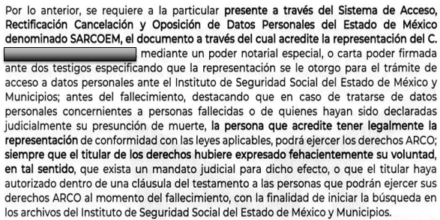



El diecisiete de noviembre de dos mil veintitrés, al no atender la **RECURRENTE** el requerimiento, el **SUJETO OBLIGADO**, tuvo por no presentada y notificada su solicitud de acceso a datos.

Inconforme **LA RECURRENTE**, el **trece de julio de dos mil veintidós** interpuso el Recurso de Revisión exponiendo medularmente que no se le entregó la información peticionada

Debiendo destacar que, **EL RECURRENTE**, presentó los archivos digitales denominados:

* **INE FRENTE XXXXXXXXX XXXXXXXXXX XXXX.pdf.-** Credencial para votar con fotografía a nombre de XXXXXXXXX XXXXXXXXXX XXXX, anverso.
* **INE FIRMA XXXXXXXXX XXXXXXXXXX XXXX.pdf.-** Credencial para votar con fotografía a nombre de XXXXXXXXX XXXXXXXXXX XXXX, reverso.
* **INE XXXXX XXXXXXX XXXXXXXX XXXXX.pdf.-** Credencial para votar con fotografía a nombre de XXXXX XXXXXXX XXXXXXXX XXXXX, anverso y reverso.
* **ACTA DE DEFUNCION.pdf.-** Acta de defunción a nombre de XXXXXXXXX XXXXXXXXXX XXXX.
* **ACTA DE NACIMIENTO ACTUAL XXXXXXXXX XXXXXXXXXX XXXX.pdf.- Acta de nacimiento** a nombre de XXXXXXXXX XXXXXXXXXX XXXX, de fecha de nacimiento 25 de junio de 1968.
* **ACTA DE MATRIMONIO.pdf.-** Acta de Matrimonio donde aparecen como contrayentes XXXXX XXXXXXX XXXXXXXX XXXXX y XXXXXXXXX XXXXXXXXXX XXXX.
* **CURP GUILLERMO.pdf.-** Curp de fecha veintidós de octubre de dos mil veintea nombre de XXXXXXXXX XXXXXXXXXX XXXX
* **Requisitos para trámite.pdf.-** hoja que contiene diversos requisitos para en caso de fallecimiento del Servidor Público antes de acreditar un año de cotización.

Por otra parte, el once de diciembre de dos mil veintitrés, se aperturó la etapa de conciliación, en la cual tanto la Recurrente como el Sujeto Obligado manifestaron su intención de conciliar, mediante el envío de los siguientes archivos digitales:

OFICIO DE CONCILIACIÓN 768.AD.pdf

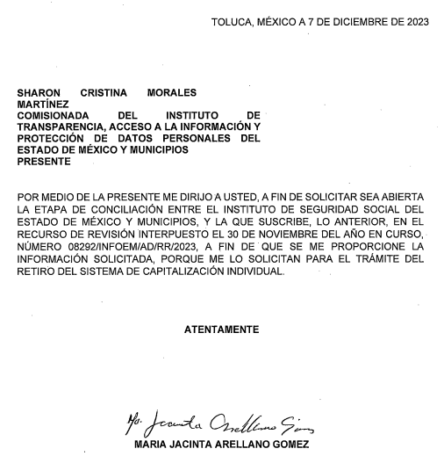

ESCRITO PARA SOLICITAR LA CONCILIACIÓN 768 AD.pdf.

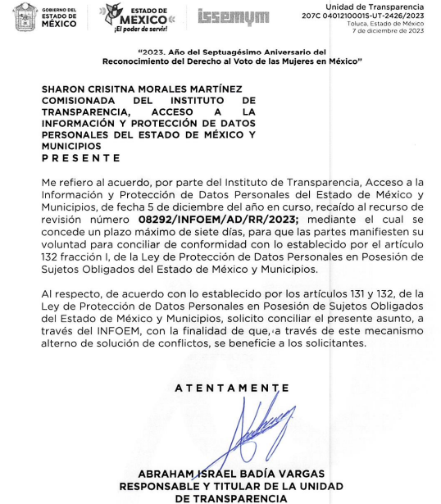

Atento a ello, el veinticuatro de enero de dos mil veinticuatro, se realizó la notificación del acuerdo en el cual se citaba a las partes a efecto de llevar a cabo la diligencia de conciliación subiendo al sistema el archivo denominado 08292_2023_CC..pdf, en el cual se hizo del conocimiento de las partes la fecha y hora para llevar a cabo dicha diligencia, como se advierte de la siguiente imagen:

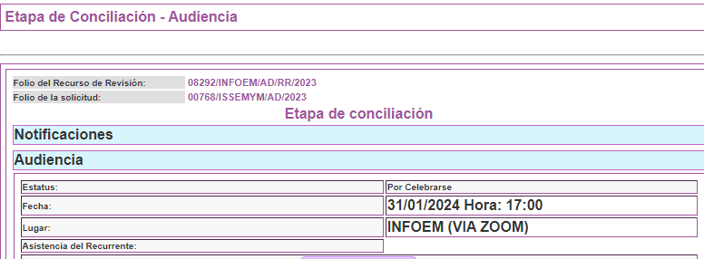

Como se aprecia de lo anterior, se fijó el día treinta y uno de enero de dos mil veinticuatro a efecto de llevar a cabo dicha diligencia de conciliación, de la cual las partes llegaron a conciliar de manera satisfactoria, pues **EL SUJETO OBLIGADO**, a través de la Licenciada Marusia Montserrat Torres Rivera, Jefa de Departamento de Acceso a la Información Institucional hizo entrega al momento de la diligencia a la Recurrente de los documentos solicitados, siendo 20 copias certificadas del aviso de movimiento del finado esposo de la RECURRENTE; a su vez esta manifestó su entera conformidad al recibir dicho documento, dándose por terminada dicha diligencia, como se advierte a continuación:

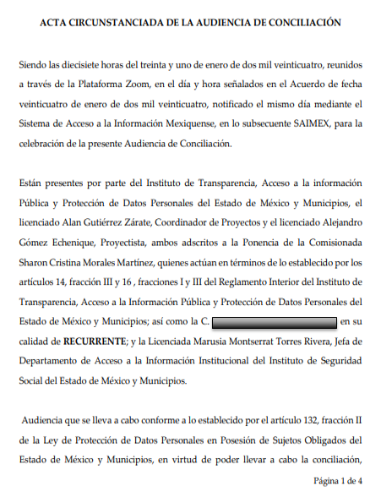

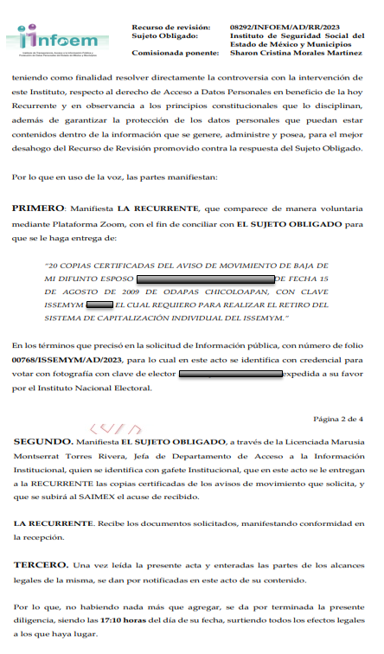

Finalmente, la Jefa de Departamento de Acceso a la Información Institucional, refirió que subiría el acuse de recibo de dicha documentación y en la misma fecha de la audiencia la subió al sistema SARCOEM en apartado de conciliación y en manifestaciones, siendo el denominado ACUSE DE RECIBIDO RECURSO 768.AD.pdf, como se advierte de la siguiente imagen:

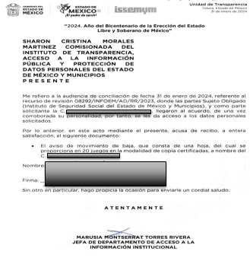

Por lo antes expuesto, este Órgano Garante advierte que en el presente caso se actualiza la causal de sobreseimiento prevista en el artículo 139 fracción V, en correlación con el 132, fracciones V y VI de la Ley de Protección de Datos Personales en Posesión de los Sujetos Obligados del Estado de México y Municipios, que a la letra señalan:

*“****Artículo 132.*** *Admitido el Recurso de Revisión y sin perjuicio de lo dispuesto por la Ley General, el Instituto promoverá la conciliación entre las partes, de conformidad con el procedimiento siguiente:*

*(…)*

***V.*** *De llegar a un acuerdo, éste se hará constar por escrito y tendrá efectos vinculantes.*

***El Recurso de Revisión quedará sin materia y el Instituto, deberán verificar el cumplimiento del acuerdo respectivo.***

***VI.*** *El cumplimiento del acuerdo dará por concluido la sustanciación del Recurso de Revisión en caso contrario, el Instituto reanudará el procedimiento.*

*(…)*

***Artículo 139.*** *El Recurso de Revisión sólo podrá ser sobreseído cuando:*

*(…)*

***V.*** *Quede sin materia el Recurso de Revisión.*

*(…)” (Sic)*

Lo anterior, debido a que como se afirmó en líneas que anteceden, las partes, mediante la celebración de una audiencia de conciliación, llegaron a un acuerdo a través del cual se le hizo entrega a la **RECURRENTE** de la información solicitadaquedando sin materia la controversia.

En ese orden de ideas, de acuerdo con el procesalista Niceto Alcalá-Zamora y Castillo en su obra *“Cuestiones de Terminología Procesal”*, el sobreseimiento es *“... una resolución en forma de auto, que produce la suspensión indefinida del procedimiento penal, o que pone fin al proceso, impidiendo en ambos casos, mientras subsista, la apertura del plenario o que en él se pronuncie sentencia...”.*

Por su parte, Eduardo Pallares, en su artículo *“La caducidad y el sobreseimiento en el amparo”*, cita la definición de Aguilera Paz, aduciendo que se *“...entiende por sobreseimiento en el tecnicismo forense, el hecho de cesar en el procedimiento o curso de la causa, por no existir méritos bastantes para entrar en un juicio o para entablar la contienda judicial que debe ser objeto del mismo...”*. Asimismo, señala que existe el sobreseimiento provisional y el definitivo*: “...el definitivo es una verdadera sentencia que pone fin al juicio, y que una vez dictada, produce cosa juzgada, mientras que el provisorio tiene por efectos suspender la prosecución de la causa...”.*

Así, para la doctrina, el sobreseimiento provoca que un procedimiento se suspenda o se resuelva en definitiva **sin que se entre al estudio de los agravios o motivos de inconformidad.** Este mismo criterio es compartido por el más alto tribunal del país en múltiples jurisprudencias, por lo que a continuación se agrega una de ellas que sirve como orientador en esta resolución:

***SOBRESEIMIENTO EN EL JUICIO DE AMPARO DIRECTO. IMPIDE EL ESTUDIO DE LAS VIOLACIONES PROCESALES PLANTEADAS EN LOS CONCEPTOS DE VIOLACIÓN. “El sobreseimiento*** *en el juicio de amparo directo* ***provoca la terminación de la controversia planteada*** *por el quejoso en la demanda de amparo****, sin hacer un pronunciamiento de fondo sobre la legalidad o ilegalidad de la sentencia reclamada****.* ***Por consiguiente, si al sobreseerse en el juicio de amparo no se pueden estudiar los planteamientos que se hacen valer en contra del fallo reclamado, tampoco se deben analizar las violaciones procesales propuestas en los conceptos de violación, dado que, la principal consecuencia del sobreseimiento es poner fin al juicio de amparo sin resolver la controversia en sus méritos****.”*

*SÉPTIMO TRIBUNAL COLEGIADO EN MATERIA CIVIL DEL PRIMER CIRCUITO.*

*Amparo directo 699/2008. Mariana Leticia González Steele. 13 de noviembre de 2008. Unanimidad de votos. Ponente: Sara Judith Montalvo Trejo. Secretario: Arnulfo Mateos García.*

(Énfasis añadido)

Bajo ese tenor, y en términos del artículo 137 fracción I de la Ley de Protección de Datos Personales en Posesión de Sujetos Obligados del Estado de México y Municipios, este Pleno determina el **SOBRESEIMIENTO** del presente Recurso de Revisión, toda vez que se ha quedado sin materia, en términos del artículo 139 fracción V de la Ley de Protección de Datos en comento.

Por lo anteriormente expuesto y fundado, este **ÓRGANO GARANTE** emite lo siguiente:

**R E S U E L V E**

**PRIMERO.** Se **SOBRESEE** el Recurso de Revisión número **08292/INFOEM/AD/RR/2023**, **por haberse quedado sin materia**, en términos del artículo 139, fracción V, de la Ley de Protección de Datos Personales en Posesión de Sujetos Obligados del Estado de México y Municipios.

**SEGUNDO**. **Notifíquese** mediante Sistema de Acceso, Rectificación, Cancelación y Oposición de Datos Personales en el Estado de México, **(SARCOEM)** al Titular de la Unidad de Transparencia del **SUJETO OBLIGADO** para su conocimiento.

**TERCERO. Notifíquese** al **RECURRENTE** la presente resolución vía Sistema de Acceso, Rectificación, Cancelación y Oposición de Datos Personales en el Estado de México, **(SARCOEM).**

**CUARTO. Hágase del conocimiento** de **LA** **RECURRENTE** que de conformidad con lo establecido en el artículo 142 de la Ley de Protección de Datos Personales en Posesión de Sujetos Obligados del Estado de México y Municipios, podrá impugnarla vía Juicio de Amparo en los términos de las leyes aplicables.

ASÍ LO RESUELVE, POR UNANIMIDAD DE VOTOS EL PLENO DEL INSTITUTO DE TRANSPARENCIA, ACCESO A LA INFORMACIÓN PÚBLICA Y PROTECCIÓN DE DATOS PERSONALES DEL ESTADO DE MÉXICO Y MUNICIPIOS, CONFORMADO POR LOS COMISIONADOS JOSÉ MARTÍNEZ VILCHIS; MARÍA DEL ROSARIO MEJÍA AYALA; SHARON CRISTINA MORALES MARTÍNEZ; LUIS GUSTAVO PARRA NORIEGA Y GUADALUPE RAMÍREZ PEÑA; EN LA CUARTA SESIÓN ORDINARIA CELEBRADA EL OCHO DE FEBRERO DE DOS MIL VEINTICUATRO, ANTE EL SECRETARIO TÉCNICO DEL PLENO, ALEXIS TAPIA RAMÍREZ.

SCMM/AGZ/DEMF/AGE

1. *De conformidad con el artículo 4, fracción XLI, de la Ley de Protección de Datos en Posesión de Sujetos Obligados del Estado de México y Municipios.*
2. Página 1428, Tomo XIX, abril de 2004; página 225, Tomo XXVII, enero de 2008; página 690, Libro 33, agosto de 2016, Tomo II; y página 1854, Libro XXIV, septiembre de 2013, Tomo 3, del Semanario Judicial de la Federación y su Gaceta, respectivamente.